İlk sərt disk

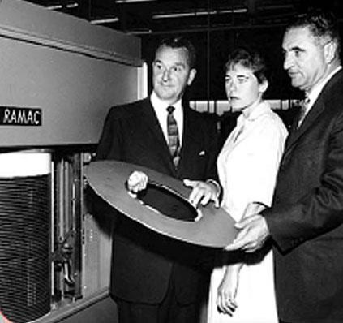

Perfokartlar uzun müddət kompüter dünyasında verilənlərin saxlanılması üçün əsas qurğu olub. Perfokart latın sözüdür, perforo - dəlirəm, charta - papirus vərəqi, kağız deməkdir. Nazik kartondan hazırlanan perfokart informasiyanı kartın müəyyən mövqelərində dəliklərin olub- olmaması ilə təqdim edir.

1949-cu ildə IBM şirkətinin mühəndis və tədqiqatçılardan ibarət qrupu verilənlərin saxlanılması üçün yeni qurğu hazırlamağa başlayıblar. 1952-ci il may ayının 21-də IBM şirkəti IBM 701 hesablama maşını üçün IBM 726 lent daşıyıcı modulunu təqdim edib.

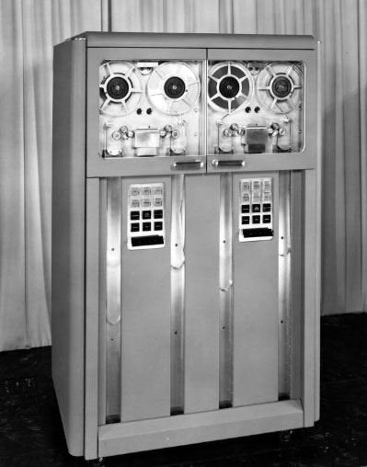
IBM 726

Nəhayət, 4 il sonra, IBM şirkəti 1956-ci il sentyabr ayının 13-də ilk sərt diski (IBM 305) təqdim edib. 1 tona (971 kq) yaxın çəkisi olan sərt disk ölçüsünə görə iri şkafı xatırladırdı. Perfokart və maqnit lentlərinin istifadə olunduğu bir dövrdə 5 milyon simvolu (5 MB) yaddaşda saxlayan sərt diskin yaradılması çox böyük nailiyyət idi. Sərt disk RAMAC (Random Access Method of Accounting and Control) adlanırdı və IBM-in San-Xose şəhərindəki laboratoriyasında hazırlanmışdı. Qiyməti 50 min dollar idi. 1 mbaytın qiyməti 10 min dollara bərabər idi. Sərt disk 35 min dollara (o dövrdə bu qiymət 17 minik avtomobilinin qiymətinə bərabər idi!) icarəyə verilirdi.

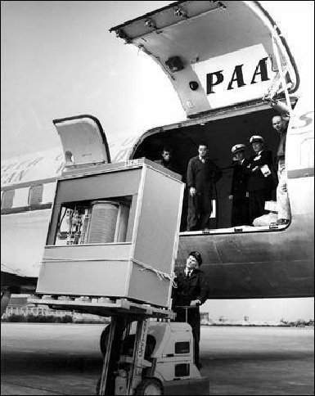

Sərt disk daxilində 50 ədəd 24 düym (təxminən 61 sm) diametrə malik plastin yerləşirdi, oxuyan başlıq 1 ədəd olduğundan diskin işləmə surəti çox ləng idi. Yenə də Ronald Conson tərəfindən hazırlanmış digər modeldə isə (IBM 1301) hər 1 plastində ayrıca oxuyan başlıq var idi, bu da sərt diskin surətini artırırdı. Sərt disklər ölçüsünə görə (böyük yer tuturdu) bir çox illər daha çox elmi mərkəzlərin, iri şirkətlərin kompüter laboratoriyalarında istifadə olunub.

1980-cı ildə Seagate Technology ST- 506 - 5 MB yaddaşa malik ilk 5 düymlü sərt diski təqdim edib. Bundan sonra isə sərt disklər fərdi kompüterlərdə işlədilən əsas qurğulardan birinə çevrilib.

"Vinçester" adının yaranması

Daşıyıcını versiyalardan birinə görə IBM firmasında çalışan, layihə rəhbəri Kennet Hoton (ing. Kenneth E. Haughton) "Vinçester" (ing. Winchester) adlandırıb. 1973-cü ildə ilk dəfə olaraq bütöv korpusda disk lövhələrini və maqnit başlıqlarını birləşdirən modeli 3340 olan sərt disk istehsal olunub. Diskin hazırlanması zamanı mühəndislər "30-30" ifadəsindən istifadə ediblər.

Bu da hər biri 30 MB olan 2 modul (maksimal tərtibat üzrə) demək idi. "30-30" isə səslənməyə görə "30 WCF" tüfəng patronu istifadə edən məşhur ov tüfəngi - "Winchester Model 1894"-ün adı ilə həmahəng səslənirdi.

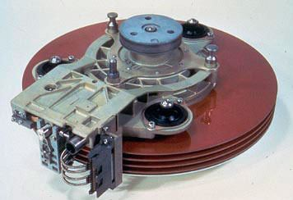

Sərt disk IBM 3340

Sərt disklərin inkişafındakı naliyyətlər

1983-cü ildə original IBM XT kompüterində işlədilən sərt diskdə verilənlərin ötürülmə sürəti 100 Kbayt/s olub. Bu gün isə sərt disklərin əksəriyyəti Serial ATA interfeysi ilə işləyir. Bu interfeysdə verilənlərin ötürülmə sürəti xeyli artıb. Sərt maqnit disklərdə onların tutumu kimi, interfeysin sürəti də, həmçinin daim artır, hər şey isə MFM və RLL interfeyslərindən başlanıb. Onlar 1980-cı illərdə geniş yayılmışdılar. Hal-hazırda Parallel ATA (133 Mbayt/s-a qədər), Serial ATA (150 və ya 300 Mbayt/s), SAS (600 Mbayt/s-a qədər) və SCSI (320 Mbayt/s-a qədər) interfeysləri geniş yayılıb. İnterfeyslərin hamısı onları dəstəkləyən daşıyıcılardan daha sürətlidirlər. Bu, o deməkdir ki, verilənlərin ötürülmə sürəti interfeys tərəfindən deyil, həmişə daşıyıcı tərəfindən məhdudlaşdırılır.

2006-cı ildə sərt disk 50 illik yubileyini qeyd edib. İlk sərt disklər bazara çıxarıldıqda, onların tutumu 5 MB olub. Sərt disklərin yarandığı andan indiyə kimi keçdiyi yol haqqında təsəvvürə malik olmaq üçün aşağıdakılara diqqət yetirmək lazımdır:

- Sərt disklərin maksimal tutumu 5 Mbaytdan (1981) 5 Tbayta (2011) (3.5 form-faktor) qədər artıb;
- Verilənlərin ötürülmə sürəti artıb. Bu barədə yuxarıda ətraflı yazılıb;
- Orta müraciət vaxtı (yəni, maqnit başlığının lazımi cığıra yerləşdirlməsi müddəti) IBM РС XT kompüterlərində istifadə edilən 10 MB-lıq sərt disklərdə 85 ms-dən ən sürətli sistemlərdə 3,3 ms-yə qədər azalıb;
- 1982-ci ildə 10 MB tutuma malik daşıyıcı və kontrollerin qiyməti 2000 dollardan yuxarı idi (1 MB üçün 200 dollar). Sözsüz ki, hal-hazırda sərt disklərin qiyməti həmin dövr ilə müqayisədə xeyli aşağıdır.

Qeyd

2003-cü il yanvar ayının 6-da IBM korporasiyası öz Hard Disk Drive əməliyyat bölməsini Hitachi şirkətinə satıb, bu hadisə hamı üçün gözlənilməz oldu. Nəticədə Hitachi və IBM-in istehsal təcrübəsini ümumiləşdirmiş Hitachi Global Storage Technologies şirkəti yarandı.

Sərt diskin iş rejimi

Sərt disklərdə verilənlər oxuma/yazma başlıqları vasitəsilə oxunur və yazılır. Verilənlər lövhələrdə konsentrik çevrələr şəklində yazılır ki, bu da cığır adlanır. Hər bir cığır isə öz növbəsində sektordan ibarət olur.

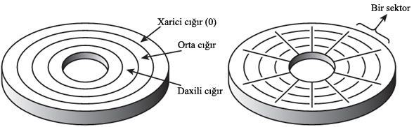

Diskdə cığır və sektorlar

Sərt diskdə adətən bir neçə lövhə (platters) olur və verilənlər onların hər 2 tərəfinə yazılır. Bir çox daşıyıcılarda 2 və ya 3 lövhə var, lakin 12 lövhəyə malik PC daşıyıcıları (Seagate Barracuda 180) da olur.

Sərt disklər elastik disklərdən fərqli olaraq, daha sürətli fırlanırlar. Onların fırlanma tezliyi, hətta ilk modellərin bir çoxunda 3600 dövr/dəq (elastik disk sürücüsündən 10 dəfə sürətli) təşkil edib. Hal-hazırda disklərin fırlanma sürəti artıb; sərt disklər aşağıdakı standart fırlanma sürəti ilə istehsal edilirlər: 4200, 5400 və 7200 (noutbuklar), 5400, 7200 və 10000 (fərdi kompüterlər), 10000 və 15000 dövr/dəq (server və yüksək məhsuldarlığa malik işçi stansiyalar). Kiçik form- faktora malik bəzi disklərin fırlanma tezliyi elektrik enerjisinə qənaət məqsədilə 4200 dövr/dəq təşkil edir.

Sərt diskdə normal iş zamanı maqnit başlıqları lövhəyə toxunmurlar (toxunmamalıdırlar!). Lakin elektrik enerjisi olmadıqda diskin iş rejimi dayandığına görə maqnit başlıqları lövhə səthində saxlanılırlar. Qurğu işləyən zaman maqnit başlığı və fırlanan lövhə səthi arasında kiçik hava axını (hava yastığı) yaranır. Əgər bu boşluğa toz düşsə və ya titrəmə olsa, maqnit başlığı çox sürətlə fırlanan lövhə ilə toqquşacaq. Toqquşma zamanı zərbə kifayət qədər güclü olsa, maqnit başlığı zədələnə bilər. Nəticə isə müxtəlif (məlumatların itməsi, daşıyıcının sıradan çıxması) ola bilər. Ona görə də bir çox daşıyıcıların lövhə səthlərini xüsusi yağlarla örtürlər, bu isə qurğuya maqnit başlıqlarının gündəlik "uçuş" və "eniş"lərinə tab gətirməyə imkan yaradır.

Sərt disklərin əsas komponentləri

Tipik sərt disklərin əsas komponentləri aşağıdakılardır:

- Disk lövhələri;
- Oxuma/yazma başlıqları;
- Başlıqların mövqeyini dəyişən mexanizm;
- Şpindel mühərriki;
- Elektron lövhə;
- Kabel və konnektorlar;
- Konfiqurasiya elementləri (məsələn, çeviricilər - jumpers).

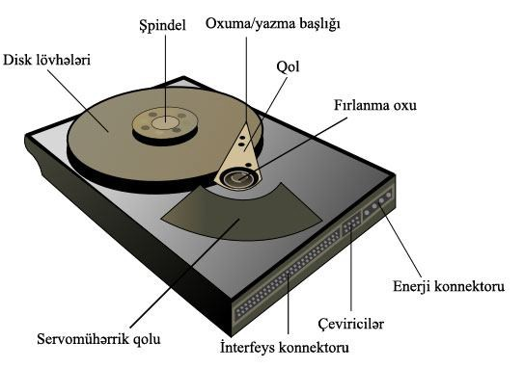

Disk lövhələri, şpindel mühərriki, oxuma/yazma başlıqları və başlıqların mövqeyini dəyişən mexanizm adətən HDA (Head Disk Assembly - disk və başlıq bloku) adlanan hermetik korpusda yerləşirlər. Bu bloka adətən vahid komponent kimi baxılır; onu nadir hallarda açırlar. HDA blokuna daxil olmayan digər hissələr (elektron lövhə, konfiqurasiya elementləri, montaj avadanlığı və s.) qurğudan asanlıqla çıxarıla bilər.

Sərt disk lövhələri (Disklər)

Sərt disk daşıyıcıları bir və ya bir neçə lövhədən (diskdən) ibarət ola bilərlər. Bir çox illər ərzində fərdi kompüterlər üçün sərt disklər bir neçə form-faktorda istehsal edilib. Bir qayda olaraq, sərt disklərin fiziki ölçüləri istifadə olunan lövhələrin (platters) ölçüsü ilə müəyyən edilir. Fərdi kompüter sərt disklərində istifadə edilən lövhələrin ölçüləri aşağıdakı cədvəldə verilib:

Sərt disklərin form-faktorları və lövhələrin fiziki ölçüləri

Sərt disklərin Lövhənin faktiki Lövhənin faktiki Təqdim olunma

form-faktoru, düym | diametri, mm | diametri, düym | ili
5.25 | 130 | 5.12 | 1980
3.5 | 95 | 3.74 | 1983
2.5 | 65 | 2.56 | 1988
1.8 | 48 | 1.89 | 1991
1 | 34 | 1.33 | 1999
0.85 | 21.5 | 0.85 | 2004

8, 14 və daha yuxarı düymlü lövhələrlə olan sərt disklər mövcuddur, lakin bu daşıyıcılar fərdi kompüterlərdə istifadə olunmurlar.

Bir çox sərt disklərdə 2 və daha çox lövhə olur, lakin portativ qurğularda yerə qənaət məqsədilə yalnız bir lövhə də ola bilər. Lövhələrin sayı daşıyıcının fiziki ölçüləri, daha doğrusu korpusun hündürlüyü ilə məhdudlaşır.

Əvvəllər demək olar ki, bütün lövhələr kifayət qədər möhkəm olan alüminium/maqnezium ərintisindən hazırlanırdı. Lakin müəyyən zaman keçdikdən sonra ölçülərin kiçilməsinə, tutumun isə artmasına ehtiyac yarandı. Buna görə disklər üçün əsas material kimi şüşədən, daha dəqiq isə şüşə və keramika əsasında olan materialdan istifadə olunmağa başladı. Belə materiallardan biri MemCor adlanır və Dow Corning şirkəti tərəfindən istehsal edilir. Şüşə disklər möhkəmliyi və sərtliyi ilə fərqlənirlər, buna görə də onları daha nazik hazırlamaq olar. Bundan əlavə, şüşə disklər temperatur dəyişmələrinə daha az həssasdırlar, belə ki qızma və soyuma zamanı onların ölçüləri olduqca cüzi dəyişir. Bu gün praktik olaraq bütün sərt disklər şüşə və ya şüşə-keramika lövhələr ilə istehsal olunurlar.

Lövhənin əsası kimi hansı materialdan istifadə olunmasından asılı olmayaraq, o, xarici maqnit sahəsinin təsirindən sonra qalıq maqnitləşməni saxlaya bilən maddənin nazik qatı ilə örtülür. Bu qat işçi və ya maqnit adlanır, yazılmış informasiya məhz onda saxlanılır. Maqnit qatının ən geniş yayılmış tipləri aşağıdakılardır:

- oksid;
- nazik plyonkalı;
- ikiqat antiferromaqnit (AFC).

Sərt disk daşıyıcılarının hazırlanma texnologiyasında son nailiyyət ikiqat antiferromaqnit qatlardan (AFC) istifadə sayılır. Bu texnologiya maqnit qatın sıxlığını əhəmiyyətli dərəcədə artırmağa imkan yaradır. Materialın sıxlığının artımı diskin maqnit qatının qalınlığını azaltmağa imkan verir.

Oxuma/yazma başlıqları

Sərt diskdə adətən hər lövhə səthi üçün 1 ədəd oxuma-yazma başlığı olur. Bütün maqnit başlıqları vahid blokda birləşir və eyni anda hərəkət edirlər.

Oxuma/yazma başlığının mexaniki cəhətdən izahı sadədir. Hər maqnit başlığı yay mexanizminə bərkidilmiş qolun sonunda qurulub. Yay mexanizmi vasitəsilə maqnit başlıqları lövhənin səthinə doğru sıxılırlar.

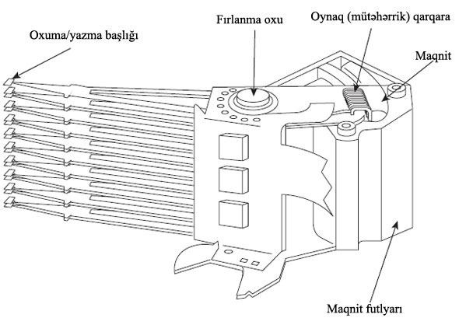

Elektrik enerjisi olmadıqda maqnit başlıqları ya lövhənin işlək olmayan səthində (informasiya yazılmayan periferiya sahəsində), ya da ki bunun üçün xüsusi ayrılmış yerdə saxlanılırlar.
Elektrik enerjisi verildikdə əvvəlcə elektronika test edilir, sonra şpindel mühərriki işə düşür və lövhələr fırlanmağa başlayır. Bundan sonra maqnit başlıqları altındakı aerodinamik təziq artır və onlar işçi səthdən aralanırlar ("uçurlar"). Disk tam sürətlə fırlandıqda, onunla maqnit başlıqları arasındakı məsafə 0.5 - 5 və daha çox mikrodüym ola bilər.

1960-cı illərin əvvəllərində lövhə və başlıqlar arasındakı məsafə 200-300 mikrodüym təşkil edib; müasir daşıyıcılarda həmin məsafənin ölçüsü 10 nm və ya 0.4 mikrodüym təşkil edir.

Qeyd

Lövhə və maqnit başlıqları arasındakı məsafə kiçik olduğuna görə HDA blokunu yalnız tamamilə təmiz yerdə açmaq olar: Həmin məsafəyə (araya) düşən toz verilənlərin oxunması zamanı səhvlərə və hətta başlıqların çox sürətlə fırlanan lövhə ilə toqquşmasına səbəb ola bilər. Sonuncu halda, həm maqnit başlığı, həm lövhə zədələnə bilər.

Başlıqların mövqeyini dəyişən mexanizm

Daşıyıcıda əsas detallardan biri maqnit başlıqlarını lazımi mövqeyə təyin edən mexanizmdir. Bu, başlıqların mövqeyini dəyişən mexanizm adlanır. Məhz bu mexanizm vasitəsilə maqnit başlıqları lövhənin mərkəzindən kənarlara yerini dəyişir. Bir çox konstruksiyaları var, lakin onları 2 əsas tipə ayırmaq olar:

- addım mühərriki ilə;
- oynaq (mütəhərrik) qarqara ilə.

Addım mühərriki ilə olan qurğular adətən tutumu 100 MB-a qədər və daha az olan sərt disklərdə istifadə olunub. Daha çox tutuma malik olan bütün daşıyıcılarda adətən oynaq (mütəhərrik) qarqara ilə olan qurğular istifadə olunur.

Addım mühərriki - bu, valı yalnız pillə-pillə, yəni müəyyən bucaq altında çevrilə (hərəkət edə) bilən elektrik mühərrikidir.

Addım mühərriki mexanizmi ilə bağlı ən ciddi problemlərindən biri temperaturun qeyri- sabitliyidir. Qızma və soyuma zamanı lövhələr genişlənir və sıxılır, buna görə də cığırlar öz əvvəlki mövqeləri ilə nisbətdə yerini dəyişirlər. Bir halda ki başlıqların mövqeyini dəyişən mexanizm onları bir addımdan az (digər cığıra keçid) məsafəyə yerini dəyişməyə imkan vermir, temperatur xətalarını kompensasiya etmək mümkün deyil.

Oynaq (mütəhərrik) qarqara ilə olan qurğular praktik olaraq, bütün müasir daşıyıcılarda istifadə olunur. Addım mühərriki ilə olan sistemlərdən fərqli olaraq, oynaq (mütəhərrik) qarqara ilə olan qurğular maqnit başlıqlarının cığırlara nisbətdə mövqeyini dəqiq müəyyən etmək və ehtiyac olduqda onları nizamlamaq üçün əks əlaqə siqnalından (feedback signal) istifadə edir. Belə sistem daha yüksək sürət, dəqiqlik və etibarlılıq təmin edir.

Addım mühərriki ilə olan qurğulardan fərqli olaraq, oynaq (mütəhərrik) qarqara ilə olan qurğularda əvvəlcədən müəyyən edilmiş mövqe yoxdur. Onlarda bunun əvəzinə xüsusi mövqe dəyişən sistem istifadə edilir. Bu sistem maqnit başlıqlarını lazımi silindrə gətirir. Bu, servomühərrik adlanır.

Temperatur dəyişmələri oynaq (mütəhərrik) qarqara və əks əlaqə ilə olan qurğunun işinin dəqiqliyinə təsir etmir. Lövhələrin sıxılması və genişlənilməsi zamanı onların ölçülərinin bütün dəyişiklikləri servomühərrik tərəfindən izlənilir və maqnit başlıqlarının mövqeyi müvafiq şəkildə nizamlanır.

Şpindel mühərriki

Lövhələri fırladan mühərriki adətən şpindel (hərlənən dəzgahların əsas valı) adlandırırlar. O, lövhələrin fırlanma oxu ilə bilavasitə əlaqəlidir, heç bir qurğu və ya lent istifadə olunmur.
Mühərrik səssiz olmalıdır: istənilən titrəmə lövhələrə ötürülür və oxuma/yazma zamanı səhvlərə səbəb ola bilər.

Mühərrikin fırlanma tezliyi adətən 3600-15000 dövr/dəq (1 saniyədə 60-250 dövr) arasında dəyişilir. Tezliyin sabit olması üçün isə lazımi dəqiqliyə nail olmağa imkan yaradan əks əlaqəli idarə sxemindən istifadə edilir. Bu halda, mühərrikin fırlanma tezliyinə nəzarət avtomatik həyata keçirilir.

Şpindel mühərriki 12 Voltlu qida mənbəyindən kifayət qədər güc sərf edir. Ona görə əgər kompüterə bir neçə disk quraşdırılıbsa, qida mənbəyi (power supply) seçərkən bu amilə diqqət yetirin.

Elektron lövhə

Hər bir sərt diskdə heç olmasa 1 ədəd elektron lövhə var. Elektron lövhədə şpindel mühərrikini və başlıqların mövqeyini dəyişən mexanizmi idarə etmək, həmçinin verilənlərin kontroller ilə mübadiləsi üçün elektron sxemlər quraşdırılır. ATA interfeysli daşıyıcılarda kontroller bilavasitə daşıyıcıda quraşdırılır, SCSI interfeysli daşıyıcılara isə xüsusi genişləndirmə lövhəsi lazımdır.

Çox vaxt nazaslıq daşıyıcının mexanikasında deyil, elektron lövhədə yaranır. Bu fikir qəribə səslənsədə, lakin həqiqətdir. Ona görə də bir çox nasaz daşıyıcıları yalnız elektron lövhəni dəyişərək təmir etmək olar. Təəssüf ki, heç bir daşıyıcı istehsalçısı elektron lövhəni ayrılıqda satmır. Ona görə də elektron lövhəni eyni işlək daşıyıcıdan çıxarılmış lövhə ilə əvəz etmək lazımdır. Əlbəttə ki, əgər zədələnmiş diskdə sizin üçün zəruri məlumatlar yerləşirsə, təmir üçün yeni sərt disk almaq lazımdır. Bu metod məlumatların bərpa edilməsi ilə məşğul olan şirkətlər arasında geniş yayılıb.

Elektron lövhəni əvəz etmək üçün bəzi hallarda vintaçan kifayətdir. Yalnız bir neçə vinti açmaq və müvafiq kabeli ayırmaq kifayətdir. Bundan sonra yeni lövhəni quraşdırmaq və sadalanmış hərəkətləri əks ardıcıllıqda yerinə yetirmək lazımdır.

Kabel və konnektorlar

Bir çox daşıyıcılar ən azı 3 konnektor tipinə malikdirlər:

- İnterfeys konnektoru(ları);
- Enerji konnektoru;
- Torpağa birləşdirmə üçün konnektor.

Yuxarıda sadalananlardan, ən əhəmiyyətlisi interfeys konnektorlarıdır, çünki onlar vasitəsilə verilənlər və əmrlər daşıyıcıya və əksinə göndərilir. Bir çox interfeys standartları bir neçə sərt diskin 1 kabelə qoşulmasını dəstəkləyir. Məsələn, ATA standartı 1 şleyfə 2 qurğu qoşulmasına imkan yaradır.

Bu barədə daha ətraflı ATA interfeysi və Serial ATA (SATA) interfeysi dərsinə bax.

Bir çox sərt disklər 5 və 12 Volt enerji konnektorundan istifadə edirlər, lakin portativ kompüterlər üçün hazırlanmış kiçik qurğular yalnız 5 Volt enerji konnektorundan istifadə edirlər.

Bir qayda olaraq, 12 Volt enerji konnektorundan şpindel mühərriki və başlıqların mövqeyini dəyişən mexanizm, 5 Volt enerji konnektorundan isə digər sxemlər "qida"lanırlar.

Torpağa birləşdirmə üçün konnektor sərt disk ilə sistem korpusu arasında etibarlı əlaqə təmin etmək üçündür. Bir çox kompüterlərdə sərt disklər korpusa bilavasitə metal vintlər vasitəsi ilə bərkidilirlər, bu halda torpağa birləşdirmə üçün xüsusi məftil lazım deyil.

Konfiqurasiya elementləri

Daşıyıcını kompüterə quraşdıran zaman adətən çeviriciləri (jumpers) təyin etmək lazımdır. Bu konfiqurasiya elementləri interfeysdən interfeysə və daşıyıcıdan daşıyıcıya dəyişir.

Disklərin formatlanması

Diskin formatlanmasının 2 növü mövcuddur:

- fiziki və ya aşağı səviyyəli formatlama;
- məntiqi və ya yuxarı səviyyəli formatlama.

Sərt disk üçün yuxarıda qeyd olunmuş 2 formatlama əməliyyatları arasında yerinə yetirilən üçüncü mərhələ — bölmələrin yaradılması (Partitioning) əməliyyatı da mövcuddur. Əgər bir kompüterdə bir neçə əməliyyat və ya fayl sistemi istifadə etmək nəzərdə tutulubsa, bölmələri yaratmaq tamamilə mütləqdir. Bu halda diskdə bir neçə məntiqi bölmə yaradılır, həm də əməliyyat sistemi onların hər birinə ayrıca hərf və ya ad verir.

Aşağı səviyyəli formatlama

Fiziki formatlama sektorun baytlarla ölçüsünü, cığırdakı sektorların və üzlərin sayını təyin edir. Bu fiziki və aşağı səviyyəli formatlama (physical formatting, low-level formatting) adlanır. Bu prosedur sərt diskin hazırlanmasında yerinə yetirilir. Fiziki formatlama zamanı kontroller diskin sektorlarını təyin edərək onları nömrələyir.

Verilənlər diskin maqnit örtüyündə konsentrik çevrələr şəklində yazılır ki, bu da cığır adlanır. Hər bir cığır öz növbəsində bir neçə sektordan ibarət olur. Sektor disk kontrolleri vasitəsi ilə oxunan və ya yazıla bilən minimal həcmli veriləndir.

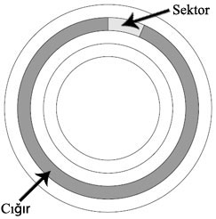

Diskdə bölmələrin yaradılması

Sərt diskdə yaradılan bölmələr ona müxtəlif fayl sistemlərini dəstəkləməyə imkan yaradır. Sərt diskdə 1-dən 4-ə qədər bölmə yaradıla bilər və həmin bölmələrin hər biri hər-hansı fayl sistemini dəstəkləyə bilər. Hal-hazırda PC tipli əməliyyat sistemləri 3 tip fayl sistemlərindən istifadə edirlər.

- FAT (File Allocation Table - Faylların yerləşmə cədvəli). DOS və Windows 9x/Me əməliyyat sistemləri tərəfindən dəstəklənən standart fayl sistemidir. DOS altında işləyən FAT bölmələrində fayl adlarının uzunluğu 11 simvol (8 simvol ad və 3 simvol genişlənmə üçün); Windows 9x və yuxarı versiyalarda fayl adlarının uzunluğu 255 simvoldur. Standart fayl sistemi FAT klasterlərin eyniləşdirilməsi üçün 12 və 16 mərtəbəli ədədlərdən istifadə edir və buna görə də məntiqi bölmənin maksimal tutumu 2 QB-dır.
- FAT32 (File Allocation Table, 32-bit). Bu fayl sistemi Windows 95 OSR2 (OEM Service Release 2) və daha aşağı versiyalar tərəfindən dəstəklənir. FAT32 fayl sistemində klasterlərin eyniləşdirilməsi üçün 32 mərtəbəli ədədlərdən istifadə olunur,

buna görə də məntiqi bölmənin maksimal tutumu 2 Terabayta (2048 Qiqabayt) qədər ola bilər.
- NTFS (Windows NT File System — Windows NT fayl sistemi). Windows NT və sonrakı əməliyyat sistemlərində istifadə edilən fayl sistemidir. Fayl adlarının uzunluğu 256 simvol, bölmənin tutumu isə nəzəri cəhətdən 16 Ekzabayt (16×1018 bayt) ola bilər. NTFS fayl sistemi digər fayl sistemlərində mövcud olmayan, məsələn təhlükəsizlik
xüsusiyyətləri kimi əlavə imkanlar təklif edir.

Bölmələrin yaradılmasından sonra əməliyyat sisteminin vasitələri ilə yüksək səviyyəli formatlamanı yerinə yetirmək lazımdır

Yüksək səviyyəli formatlama

Yüksək səviyyəli formatlama zamanı əməliyyat sistemi diskdəki fayl və verilənləri idarə etmək üçün struktur yaradır. Bu verilənlər strukturu əməliyyat sisteminə diskdəki boş yeri idarə etməyə, faylların yerləşməsinə nəzarət etməyə, hətta problemlər olmasın deyə diskdəki zədəli sahələri idarə etməyə imkan yaradır.

Yüksək səviyyəli formatlama - bu, əslində formatlama deyil, disk tərkibinin və faylların yerləşmə cədvəlinin yaradılmasıdır. Əsl formatlama - bu, aşağı səviyyəli formatlamadır. Bu formatlama zamanı disk cığır və sektorlara bölünür. Sərt diskdə aşağı səviyyəli formatlamanı istehsalçı yerinə yetirir və texniki olaraq son istifadəçi tərəfindən yerinə yetirilə bilməz.

Sərt diskin xüsusiyyətləri

Tutum

Tutum (ing. Capacity) - daşıyıcıda saxlanıla bilən məlumatların həcmidir. İlk sərt disklərin yaradılması anından məlumatların yazılma texnologiyasının fasiləsiz olaraq təkmilləşdirilməsi nəticəsində disklərin maksimal tutumu daima artır.

İstifadə edilən sərt diskin tutumunun maksimal ölçüsü bir çox faktordan, həmçinin interfeys, sürücü (driver), əməliyyat və fayl sistemlərindən asılıdır.

Sürət

Sürət (ing. Performance) - əsas parametrlərdən biridir. Daşıyıcının sürətini 2 parametr üzrə qiymətləndirmək olar:

- Verilənlərin ötürülmə sürəti;
- Orta müraciət müddəti.

Verilənlərin ötürülmə sürəti - ehtimal ki, daşıyıcının ümumi məhsuldarlığının qiymətləndirilməsində ən vacib xüsusiyyətlərdən biri sayılır, digər tərəfdən o, başa düşülən deyil. Belə ki daha vacib göstərici sərt diskin özünün verilənləri ötürməsinin orta sürətidir. Sərt diskin ümumi məhsuldarlığına şpindelin fırlanma tezliyi də təsir göstərir (aydındır ki, 10000 dövr/dəq sürətlə fırlanan disk lövhəsi 7200 dövr/dəq fırlanma sürətinə malik olan disk lövhəsindən fərqli olaraq, informasiyanı daha sürətli yazmağa və oxumağa malikdir). Sürətin qiymətləndirilməsi zamanı interfeysin deyil, məhz daşıyıcının məhsuldarlığına diqqət yetirin.

Məsələn, Hitachi Deskstar T7K500 diskinin əsas parametrləri belədir: fırlanma sürəti - 7200 dövr/dəq və SATA-300 (kontroller və sistem lövhə arasında interfeysin ötürmə sürəti — 300 Mbayt/s) interfeysinin dəstəklənməsi. Lakin qeyd edim ki, verilənlərin ötürülməsinin faktiki sürəti xeyli aşağıdır. Belə ki qurğunun real sürəti 88.47 və 44.24 Mbayt/s həddində dəyişir. Orta sürət isə 66.36 Mbayt/san təşkil edir. Bu sürət isə interfeysin 1/4-ni təşkil edir.

Nümunədən aydın olduğu kimi, interfeysin ötürmə sürəti heç bir əhəmiyyətə malik deyil.

Verilənlərin ötürülmə sürətinə bilavasitə təsir edən 2 əsas amil var: diskin fırlanma sürəti və cığırdakı sektorların sayı.

Konkret daşıyıcının ötürmə sürəti haqqında məlumat əldə etmək üçün daşıyıcı üçün təklif edilən spesifikasiya və ya sənəd/dərsliyə müraciət edin. Adətən lazımi sənədi istehsalçının saytından yükləmək olar.

Orta axtarış müddəti - bu vaxt adətən millisaniyə (ms) ilə ölçülür; maqnit başlığının 1 silindrdən digərinə təsadüfi yerini dəyişməsi üçün lazım olan vaxtdır. Bu xüsusiyyəti müəyyən

etməyə imkan verən üsullardan biri təsadüfi cığırda axtarış əməliyyatlarının dəfələrlə icra edilməsi və sonra sərf edilmiş vaxtı yerinə yetirilmiş əməliyyatların sayına bölməkdən ibarətdir.

Orta axtarış müddəti bilavasitə sərt diskin konstruksiyasından asılıdır; interfeys və ya kontrollerin tipi bu parametrə praktik olaraq təsir etmir.

Gözləmə müddəti - maqnit başlığının müəyyən cığıra çatdıqdan sonra göstərilmiş sektora yerini dəyişməsi üçün lazım olan orta vaxtdır. Millisaniyə (ms) ilə ölçülür. Orta hesabla bu, sərt diskin bir dövrəsi üçün tələb olunan vaxtın yarısına bərabərdir. Diskin fırlanma tezliyinin 2 dəfə artırılması zamanı gözləmə müddəti yarım dəfə azalacaq.

Gözləmə müddəti daşıyıcının oxuma və yazma sürətini müəyyən edən amillərdən biridir. Gözləmə müddətinin azaldılması (yalnız fırlanma tezliyinin artırılması zamanı nail olmaq olar) fayl və ya məlumatlara müraciət müddətini azaldır.

Hal-hazırda bir çox daşıyıcıların fırlanma sürəti 7200 dövr/dəq təşkil edir və bu daşıyıcılar üçün gözləmə müddəti 4.17 ms-ə bərabərdir. Fırlanma tezliyi 10000, hətta 15000 dövr/dəq olduqda gözləmə müddəti ağla sığmayan ölçülərə - 3 və 2 ms-ə qədər azalır.

Orta müraciət müddəti - daşıyıcının təsadüfi yerləşmiş sektora müraciəti üçün lazım olan vaxtı xarakterizə edir. Adətən millisaniyə (ms) ilə ölçülür.

SMART texnologiyası

Sərt disklər də əbədi deyil. Vaxt ötdükcə oxuyan başlıqlar, podşipniklər (oxun oturduğu dayaq) köhnəlir, filtrlər, disklərin maqnit səthləri və elektron komponentlər sıradan çıxır. Hərçənd ki daşıyıcıları hazırlayan mühəndislər məmulatlarının uzunmüddətli olması üçün əllərindən gələni edirlər, lakin sərt disk də nə vaxtsa sıradan çıxa bilər.

Əgər diskdə yalnız proqram və oyunlar olsa, onları distributivdən geri qaytarmaq asan məsələdir. Lakin əksər hallarda daşıyıcının sıradan çıxma vaxtını istifadəçi dəqiq bilmir və sonra məlum olur ki, diskdə əhəmiyyətli nəsə olub.

Bir neçə illər bundan əvvəl vəziyyət məhz belə idi. Belə ki istifadəçi daşıyıcının işləmə müddətinə, yeni zədələnmiş (bad) sektorların yaranmasına və şəxsi intuisiyasına əsaslanaraq sərt diski yaxın gələcəkdə nə gözləyəcəyini təxmin edə bilərdi.

Bu üsul olduqca qeyri-dəqiq idi, belə ki daşıyıcının işləmə müddəti onun köhnəlməsini yalnız dolayısı ilə xarakterizə edir. Yüksək işçi temperatur, mexaniki zərbələr və s. kimi amillər daha böyük əhəmiyyət kəsb edir.

Ona görə aparıcı sərt disk istehsalçıları tərəfindən vinçesterin vəziyyətini obyektiv qiymətləndirməyə imkan yaradan texnologiya hazırlanır. Bu texnologiya S.M.A.R.T (Self Monitoring Analysis and Reporting Technology) adlandırılır və bütün müasir disklərdə mövcuddur. Onun iş prinsipi sadədir. Bütün əldə edilmiş məlumatlar istifadəçinin iştirakı olmadan avtomatik olaraq diskdə xüsusi cədvələ yerləşdirilir və vaxtaşırı həmin məlumatlar yenilənir, həmçinin onlar daimi maksimal mümkün qiymətlərlə müqayisə edilir, həddi aşma və ya əksinə olduqda, deməli daşıyıcıda ciddi nasazlıq var. Bu cədvəl SMART-parametr cədvəli adlanır və istifadəçi ona istənilən vaxt xüsusi utilit vasitəsilə baxa bilər.

İstehsalçılar

Əvvəllər bazarda bir çox şirkətlər tərəfindən istehsal edilən xeyli sərt disk var idi. Kəskin rəqabət və gəlirin aşağı düşməsi ilə əlaqədar bir çox istehsalçılar ya rəqiblər tərəfindən satın alınıb, ya da digər məhsul növünə keçiblər. Bugünkü gündə vinçesterlərin xeyli hissəsi cəmi bir neçə şirkət (Seagate, Western Digital, Samsung, Hitachi) tərəfindən istehsal olunur. Fujitsu şirkəti noutbuklar üçün sərt disk və SCSI disk istehsalını davam etdirir, lakin kütləvi bazarı 2001-ci ildən tərk edib. 2009-cu ildə sərt disk istehsalı tamamilə Toshiba şirkətinə verilib. Toshiba noutbuklar üçün 2.5 və 1.8 düymlü sərt disklərin əsas istehsalçısı sayılır.

Sərt disk tarixində Quantum şirkəti də kifayət qədər parlaq iz qoyub. Disk istehsalında liderlərdən biri də Maxtor şirkəti olub. 2001-ci ildə Maxtor şirkəti Quantum şirkətinin sərt disk bölməsini alıb. 2006-cı ildə isə Seagate və Maxtor şirkətləri birləşiblər.

2011-ci ilin yazında Western Digital şirkəti Hitachi firmasını alıb, Samsung isə öz HDD bölməsini Seagate şirkətinə satıb. Beləliklə, 2011-ci ildə sərt disk bazarında 3 istehsalçı - Seagate, Western Digital və Toshiba qalıb.

